**FORMATO PARA EL DESARROLLO DE COMPONENTE FORMATIVO**

| PROGRAMA DE FORMACIÓN | Gestión de Sistemas Agroecológicos. |
| --- | --- |

| COMPETENCIA | 270401112- Sembrar cultivo de acuerdo con manual técnico y normativa | RESULTADOS DE APRENDIZAJE | 270401112-01. Planear la siembra de acuerdo con principios agroecológicos y criterio técnico. |
| --- | --- | --- | --- |

| NÚMERO DEL COMPONENTE FORMATIVO | 007 |
| --- | --- |
| NOMBRE DEL COMPONENTE FORMATIVO | Alistamiento de la siembra de material vegetal. |
| BREVE DESCRIPCIÓN | En este componente formativo se abordan temas que le permitirán planificar el proceso de siembra del material vegetal, teniendo en cuenta el cultivo seleccionado, las técnica y condiciones agroecológicas, además del diseño de los arreglos productivos según especies seleccionadas, criterio técnico y principios agroecológicos, incluyendo equipos y herramientas necesarias, finalizando con la definición de las actividades, tiempos, recursos y responsables para llevar a cabo a la siembra según principios agroecológicos y criterio técnico. |
| PALABRAS CLAVE | Cultivo, siembra, principios agroecológicos. |

| ÁREA OCUPACIONAL | 7 - EXPLOTACIÓN PRIMARIA Y EXTRACTIVA |
| --- | --- |
| IDIOMA | Español |

1. **TABLA DE CONTENIDO:**

**Introducción**

**1. Planificación de la siembra.**

1.1. Condiciones ambientales.

1.2. Manejo de semillas y material de propagación.

1.3. Arreglos topológicos.

**2. Máquinas, herramientas y equipos para la siembra**

2.1. Tipo, limpieza, calibración y mantenimiento.

2.2. Cronogramas y formatos

**B. INTRODUCCIÓN:**

Estimado aprendiz bienvenido al componente formativo “Alistamiento de la siembra de material vegetal” Para iniciar visualice el siguiente video y conozca más:



**C.** **DESARROLLO DE CONTENIDOS:**

**1. Planificación de la siembra**

La siembra es sin lugar a duda un factor crucial en el ciclo productivo, por ello, es importante dar cumplimiento a cada uno de los parámetros técnicos, con el fin de reducir las posibles variables e impactos que repercuten en la productividad, permitan optimizar recursos agroecológicos del cultivo, al igual que reducir costos del proceso.

Para poder llevar a cabo la siembra del cultivo, se debe alistar el material vegetal, además otras actividades de alistamiento, como la preparación del suelo, las áreas para la siembra, el manejo de la semilla, las condiciones ambientales, entre otros.

**Condiciones del terreno**

Para la siembra de un cultivo, se requiere de algunos estudios, cálculos, entre otros que permitan determinar las condiciones adecuadas del terreno para su establecimiento, allí encontramos: planimetría, altimetría, diseño de drenajes y diseño de áreas de siembra. En el siguiente recurso se puede profundizar en estos aspectos:



**1.1. Condiciones ambientales**

La mayor importancia para los productores agrícolas son los factores del medio ambiente; estos, se presentan y manifiestan en épocas, fechas determinadas, y lugares diversos. Tanto para los cultivos tradicionales, como para las plantas de cualquier tipo que se cultiven bajo techo o, estructura de invernadero. En el siguiente video se pueden conocer estos factores:



**Criterios de calidad y sanidad**

Es importante preparar el suelo antes de la siembra con el fin de crear una estructura favorable para el crecimiento y desarrollo de las plantas (acceso a nutrientes, agua y aireación), por lo cual se requiere de algunas actividades de labranza que involucra:

|  | Control de malezas: es necesario despejar por completo el terreno para la preparación, tratado y posterior siembra, estas actividades dependen del origen del terreno (rastrojo grueso o mediano, ganadería, cultivos semestrales), por lo cual incluye equipos especiales que permitan realizarla limpieza adecuada, aunque en algunos casos se requiere de ultimación de control químico de malezas, cuya prescripción está dada por personal especializado en el área. |
| --- | --- |
| Concepto de mosquito control vector gratuito | Control de plagas: es importante identificar las posibles plagas que pueden afectar el cultivo, e identificar las condiciones para su desarrollo y de este modo poder inhibir los escenarios propicios que puedan afectar la plantación. Para contrarrestar este fenómeno se puede utilizar productos químicos o naturales, que estén supervisados por personal idóneo de tal modo que no se afecte el desarrollo adecuado de la plantación. |
| agriculture  and water sprinkler, image illustration | Humedad: los terrenos son preparados cuando han adquirido cierto grado de humedad que permita el desarrollo de actividades de labranza. |
| Un solo árbol de otoño vector gratuito | Compactación: este fenómeno restringe el intercambio gaseoso, el drenaje y desarrollo de las raíces, por ende indispensable realizar labores de remoción del suelo que permitan mejorar sus condiciones. |

**Zonas de vida**

Las zonas de vida son regiones biogeográficas que están delimitadas por parámetros climáticos (temperatura y precipitación), las cuales establecen características específicas para el crecimiento y desarrollo de la vegetación, jugando un papel fundamental en la protección del suelo, así como la regulación del caudal de las fuentes hídricas, es por ello que la planificación adecuada del establecimiento de las especies vegetales, es imprescindible para que no solo se genere un desarrollo y/o beneficio para el hombre, sino que también se contribuya al cuidado del entorno. En la siguiente galería se pueden conocer las diferentes zonas de vida:



**Monitoreo de las condiciones ambientales**: conocer las condiciones ambientales, permitirá realizar un manejo adecuado del cultivo, ya que permite evitar pérdidas, mejorar las condiciones para la producción agrícola, llevar un calendario de las actividades de producción (siembra, desarrollo, cosecha) optimizar los recursos (aguas, nutrientes, insecticidas, fungicidas, entre otros) realizar un manejo adecuado de plagas y enfermedades y de este modo comprender las limitaciones o condiciones óptimas para el crecimiento y desarrollo de la planta.

**1.2. Manejo de semillas y material de propagación.**

La semilla es una parte de la planta con flores, que habitualmente se encuentra dentro del fruto, en cuyo interior se encuentra el embrión, el cual bajo unas condiciones adecuadas da lugar a una nueva planta. Está formada por tres partes, siendo estas, **el embrión, los tejidos de almacenamiento y las cubiertas protectoras**; a su vez la germinación se da por absorción de agua (remojo), la cual causa el hinchamiento de la misma y finalmente se da ruptura de la cubierta protectora, seguido se da el inicio a la actividad enzimática y el metabolismo respiratorio, con la asimilación de las reservas que estimulan el embrión, terminando con el crecimiento, evidenciándose de esta manera que emerge la raíz y posteriormente el tallo. Para que dichas etapas sucedan de una manera exitosa se requiere que en el proceso de germinación se seleccione un buen sustrato y manejen adecuadamente la humedad, el oxígeno y la temperatura.

Existe variedad de semillas, las cuales cumplen distintas funciones y usos, a continuación se presentan como:



**Tratamientos de la semilla antes de la siembra**

Para obtener los beneficios que acarrea el establecimiento de coberturas vegetales, se debe garantizar una germinación rápida y uniforme de las semillas, pues en algunos casos la semillas de especies arbóreas germinan rápidamente cuando se someten a ciertas condiciones de humedad y temperatura, sin embargo las semillas de otras especies presentan cierto grado de latencia, razón por la cual deben ser sometidas a algún tratamiento previo a la siembra con el fin de lograr una buena germinación.

Existen algunos tratamientos que se realizan a la semilla con fin de proveer una sanidad óptima para evitar que virus, plagas o enfermedades puedan afectar su germinación y a su vez la productividad, de modo tal que no genere retrasos u otro impacto en el cultivo. Por lo cual encontramos:

* **Desinfección**: es el proceso que se realiza a la semilla antes de sembrarla, con el fin de evitar que sea afectada por insectos del suelo antes de que ocurra la germinación, o para que no desarrollen enfermedades, una vez se haya generado el proceso de germinación de la plántula. Este proceso puede realizarse mediante la utilización de productos fitosanitarios de origen químico como fungicidas o insecticidas, o utilizando desinfectantes ecológicos.



| Señales de advertencia de peligro de alto voltaje aislado en un fondo blanco Vector Premium | Es importante que cuando se realice el proceso de desinfección, esté guiado por un experto en el área, con el fin de aplicar la dosis necesaria del desinfectante de tal modo que no se generen efectos adversos para la salud. |
| --- | --- |

* **Escarificación**: es el proceso de desgaste de la cubierta de la semilla con el fin de permitir el paso del agua y oxígeno necesarios para iniciar la germinación. Esta se puede dar de manera:

**Figura 1**

*Métodos de escarificación*



* **Estratificación:** es un tratamiento pregerminativo para semillas en letargo, en el cual las semillas embebidas de agua son sometidas a un periodo de enfriamiento para que se efectuara la post maduración del embrión y así eliminar esta latencia. la estratificación se puede hacer en:



* **Inoculación**: es una técnica que consiste en adherir de manera efectiva de bacterias fijadoras de nitrógeno (Rhizobium o Bradyrhizobium) en la superficie de la semilla de leguminosas previo a la siembra, de esta manera las bacterias se fijan en las raíces cuando la semilla germina, formándose los nódulos, estructuras en donde se posicionan las bacterias fijadoras de nitrógeno haciéndolo aprovechable para la planta.



* **Fitomejoramiento:** con el fin de realizar actividades de mejoramiento de las especies vegetales, es una práctica que permite aumentar la productividad, calidad, resistencia a patógenos, eficiencia nutricional y algunas propiedades del cultivo. Mediante el mejoramiento genético: se pueden obtener variedades más productivas, resistentes a variables climáticas y con mayor eficiencia en los procesos productivos.

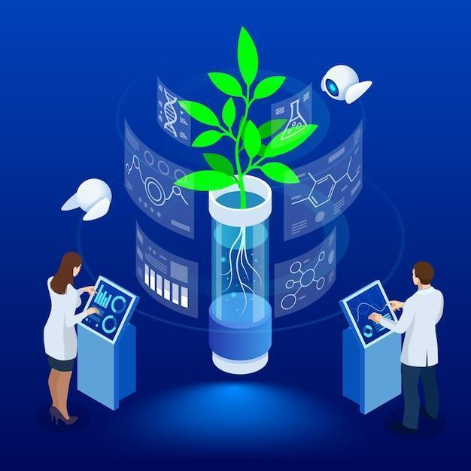

**1.3. Arreglos topológicos**

La preparación del terreno involucra diferentes actividades con el fin de asegurar un buen lugar de siembra, que garantice la germinación y emergencia de la semilla, no obstante esto también depende de las características físicas y genéticas de la semilla , y la manera en que se siembre.

La siembra, sencillamente consiste en buscar alternativas para colocar **semillas en el suelo o en algún sustrato adecuado**, con el fin de que germinen y emerjan nuevas plantas, acompañado de otras actividades como riego, fertilización y prácticas culturales.

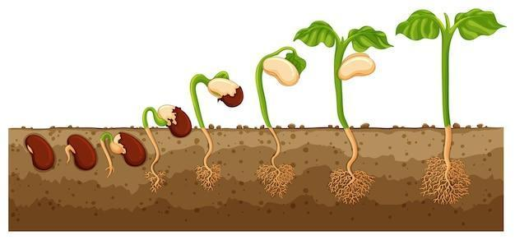

Para lograr un óptimo proceso de siembra es necesario tener en cuenta el tamaño de la semilla, para poder establecer la profundidad en que se debe hacer la siembra, además de las necesidades de **espacio, agua, nutrientes, aire y distanciamiento.**

La preparación del terreno para la siembra depende de la profundidad, distancia, época, tipo de siembra (directa o indirecta), humedad, aireación densidad poblacional, con el fin de que la semilla logre germinar y emerger, por lo tanto es importante tener en cuenta:

| Profundidad | Es la distancia a la cual va a ser enterrada la semilla, está condicionada al tipo de siembra, humedad del suelo, tipo de semilla, y tiempo en que se va a realizar la siembra. Ej. Suelo húmedo (siembra no tan profunda) suelo ligero (siembra profunda) y suelo pesado (siembra superficial) |
| --- | --- |
| Época de siembra | Juega un papel importante, ya que la climatología establece parámetros claves para la germinación según el tipo de semilla, por lo cual se pueden implementar soluciones antes de la siembra como escarificación, estratificación u otro procedimiento que optimice el proceso productivo, además de establecimiento del sistema de riego, fertilización, entre otros. |
| Tipo de siembra | Dependen de los equipos, herramientas y demás con que se cuente para el proceso, pues esta puede ser manual (se coloca la semilla con la mano en el suelo o sustrato) o mecánica (se utiliza maquinaria mecánica para el desarrollo de la actividad de siembra) además puede ser directa en el suelo o indirecta en semilleros y luego realizar el trasplante al campo.  Robot machine plants a big tree. |
| Densidad de siembra | La densidad óptima debe estar enfocada a evitar una baja densidad o una alta densidad, debido a que con una baja densidad poblacional el suelo está más propenso a la evaporación, además debido al espacio entre el cultivo, se puede dar el crecimiento de las malezas, mientras que con una alta densidad se va a generar una competencia por nutrientes, luz, agua, entre otros, por lo cual crecen débiles o también puede que no crezcan los que se espera.  Para establecer la densidad poblacional es importante tener en cuenta el espacio entre surcos, distancia entre plantas y el área del terreno a sembrar, ej. Se tiene como datos:   * Espacio entre surcos 80 cm * Espacio entre plantas 19 cm * Área del terreno para siembra: 1 Ha |

Los arreglos topológicos en la siembra se definen como la distribución de las plantas en la superficie sembrada, cantidad y disposición de estas en un terreno. Por lo cual en agricultura se utilizan dichas técnicas con el fin de establecer la distribución de las plantas en un área determinada, considerando la distancia entre las plantas y el ancho de los surcos, dando un orden a la siembra. Estos pueden ser:

* **Al voleo**: las semillas son distribuidas y colocadas en forma dispersa, no alineada, por ejemplo, cilantro y algunos pastos.

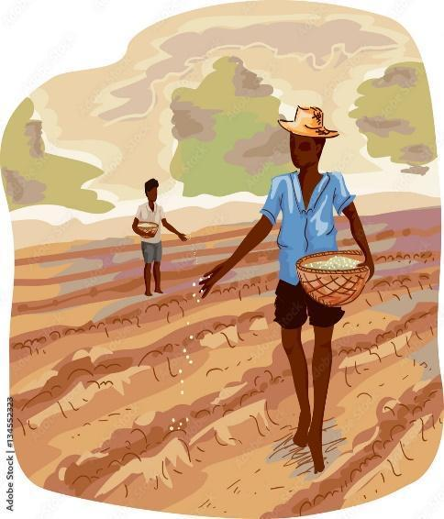

Cuando se realiza siembra al voleo manual, quien va a realizar la siembra, lleva las semillas debidamente almacenadas y las distribuye con la mano en todo el terreno de manera uniforme, quedando en la superficie del suelo, razón por la cual deben ser incorporadas mediante una herramienta (rastrillo), dejando una capa fina de suelo de 0.5 cm a 1.5 cm, dependiendo esto del tamaño de la semilla.

En cambio cuando se realiza la siembra al voleo de manera mecánica se utiliza maquinaria para distribución y para realizar la incorporación se debe acoplar una rastra de dientes a la maquinaria utilizada para la distribución.

* **En surcos**, esta técnica depende del tamaño de la semilla, la cual consiste en distribuir las semillas en hileras, y a una distancia de dos o tres centímetros de separación. Ej. Sorgo, frijol, entre otros.

Cuando la siembra se realiza de manera directa y en surcos, se puede hacer

* **Al fondo del surco:** la semilla se deposita al fondo del surco con el fin de lograr un mayor aprovechamiento del agua de lluvia, o bien, para facilitar el riego después de la siembra (ejemplo: maíz, ajonjolí).
* **El talud del surco:** las semillas se siembran en el talud porque el cultivo así lo exige, debido a algunas características ambientales o la susceptibilidad del cultivo con la humedad del suelo ( ejemplo: tomate).
* **En el camellón del surco:** las semillas son colocadas en el camellón del surco debido a las características propias del cultivo y para tener un buen manejo de las labores culturales (ejemplo: frijol, melón)

**Diseño de arreglos productivos**

Los sistemas de producción agrícola cambian según las necesidades y condiciones de producción, por ejemplo, el clima, el suelo, la tenencia de la tierra, los niveles de formación, la tecnología disponible, los mercados, entre otros, por lo cual encontramos algunas estrategias que permiten mantener o mejorar los procesos productivos, como:



Los arreglos productivos se relacionan directamente con las necesidades que requiera el cultivo, esto depende del tipo de siembra que se ejecute, los diferentes sistemas que se suelen emplear en el ámbito de la agricultura se presentan a continuación:



**2. Máquinas, herramientas y equipos para la siembra**

Las actividades de alistamiento del proceso de siembra involucran la selección de la maquinaria, equipos y herramientas que son esenciales para el desarrollo óptimo de la siembra, por lo cual, es importante establecer:



**2.1. Tipo, limpieza, calibración y mantenimiento.**

El alistamiento del proceso de siembra, involucra la revisión de la maquinaria, con el fin de que se cumpla con las condiciones óptimas que permitan que el proceso se desarrolle de manera exitosa y no afecte el rendimiento del cultivo. Por eso la calibración, mantenimiento y limpieza de la maquinaria son actividades claves para desarrollar, pues lo ideal es que:



Las actividades de calibración son indispensables para lograr densidades de siembra y tasas de fertilización esperadas, pues no hacerlo puede acarrear menor rendimiento del cultivo y esto se traduce en menores ingresos para el agricultor, por ejemplo al calibrar la sembradora, permitirá determinar la cantidad de semilla por área de terreno y así mismo la distancia y profundidad de siembra, evitan competición por nutrientes, suelo, agua, luz y además condiciones óptimas de humedad, garantizando su germinación.

|  | No calibrar los equipos y máquinas generaría alteración en volúmenes de fertilizantes o lo que puede alterar el correcto desarrollo del cultivo. |
| --- | --- |

Los procesos agrícolas requieren de acciones puntuales que obedecen a diferentes condiciones, por lo que la limpieza, calibración y mantenimiento de la maquinaria, equipos y herramientas, obedecen al tipo de cultivo, tipo de semilla, temporada de siembra y condiciones climáticas. Todo esto con el fin de optimizar el proceso y obtener grandes resultados.

**2.2. Cronogramas y formatos**

La planeación, implica la determinación de lo que se quiere realizar, incluyendo las decisiones de gran importancia dentro del proceso, como el establecimiento de objetivos, programas, definición de técnicas, métodos, procedimientos y demás prioridades dentro del proceso, para este caso la siembra. Por lo cual es importante identificar las acciones a desarrollar a través de una secuencia lógica y ordenada que permita obtener resultados exitosos.

El cronograma de siembra permite establecer una guía de las temporadas del año y las condiciones de siembra en cada una, con el fin de poder establecer un alto porcentaje de crecimiento y desarrollo del cultivo, teniendo en cuenta:



* Tipo de semilla
* Periodo de siembra.
* Preparación del terreno
* Plazo de trasplante
* Distancia de los surcos
* Distancia de las plantas
* Fertilización
* abonamiento
* Recogida

El productor debe llevar un registro organizado de las actividades desarrolladas, por eso es indispensable el diseño de los formatos que permitan plasmar la información recolectada, la cual debe estar disponible en físico y sistematizada con fines de tecnificar el proceso, y a su vez evitar retrasos en la ejecución de las actividades, que pueda generar un desequilibrio y pérdidas productivas. Por lo cual resulta indispensable planear perfectamente el proceso con el fin de reducir al máximo los posibles contratiempos y lograr que el proceso se realice de manera eficiente y eficaz.

1. **SÍNTESIS**

Es importante tener en cuenta que existen diversas técnicas para llevar a cabo el proceso de siembra, pero que sin lugar a dudas es relevante realizar la planificación del mismo, con el fin de establecer el tipo de material a sembrar (semillas o material vegetal) las técnicas para llevarlo a cabo, la maquinaria, herramientas y equipos necesarios para su implementación, los arreglos previos del terreno, las condiciones óptimas para la germinación y crecimiento del cultivo, a fin de que se desarrolle el proceso a cabalidad y de manera exitosa, permitiendo un beneficio no solo para el agricultor si no para las personas que hagan uso de dichos productos, sin dejar de un lado al medio ambiente que proporciona todos los recursos naturales para que se efectué el proceso.

La planificación del proceso de siembra es la clave del éxito en el desarrollo del cultivo, pues se requiere de un análisis y diseño exhaustivo de cada una de las actividades involucradas con el fin de obtener los resultados esperados.

Dentro del proceso de siembra se deben tener en cuenta procedimientos, protocolos, cronogramas, diseño y diligenciamiento de formatos y demás elementos claves, que lo guíen, con el fin de poder obtener los resultados esperados y así mismo establecer las variables de influencia.

Así pues, un resumen de lo visto en el presente componente, podrá ser visualizado en el siguiente mapa conceptual.

**D. ACTIVIDADES DIDÁCTICAS**

| DESCRIPCIÓN DE ACTIVIDAD DIDÁCTICA | |
| --- | --- |
| Nombre de la actividad | Alistamiento del proceso de siembra |
| Objetivo de la actividad | Afianzar algunos de los conceptos sobre alistamiento del proceso de siembra. |
| Tipo de actividad sugerida | Arrastrar y soltar el término con la definición que corresponde |
| Archivo de la actividad  (Anexo donde se describe la actividad propuesta) | Anexo documento en Word llamado Actividad didáctica CF07 |

**E. MATERIAL COMPLEMENTARIO**

| Tema | Referencia APA del material | Tipo de material  (Video, capítulo de libro, artículo, otro) | Enlace del recurso o  archivo del documento o material |
| --- | --- | --- | --- |
| 1.3. Manejo de semillas y material de propagación. | Centro de Semillas Forestales de DANIDA. FAO (1991). Guía para la manipulación de semillas forestales | Libro | <https://www.fao.org/3/ad232s/ad232s00.htm#TOC> |
| 1.4. Arreglos topológicos. | Tips y temas agronómicos. [Tips y Temas Agronómicos]. (2022, 7 de febrero). Densidad de plantación [Video]. Youtube <https://youtu.be/MOYVpQWbkC0> | Video | <https://youtu.be/MOYVpQWbkC0> |

**F. GLOSARIO**

| TÉRMINO | SIGNIFICADO |
| --- | --- |
| Siembra | Dispersión de semillas en un terreno |
| Semilla criolla: | Aquellas semillas que han logrado adaptarse a unas determinadas condiciones del entorno, de modo natural o por intervención antrópica. |
| Arreglo topológico | Se definen como la distribución de las plantas en la superficie sembrada, cantidad y disposición de las mismas en un terreno. |
| Escarificación | proceso de desgaste de la cubierta de la semilla con el fin de permitir el paso del agua y oxígeno necesarios para iniciar la germinación. |
| Surcos | Distribución de las semillas en hileras, y a una distancia de dos o tres centímetros de separación. |
| Material vegetativo | Parte de planta o planta viva destinadas a ser plantadas |
| Voleo | Las semillas son distribuidas y colocadas en forma dispersa, no alineada. |
| Rotación de cultivos | Alternar cultivos en un mismo suelo, con el fin de preservar los nutrientes disponibles en el suelo. |
| Calibración | Significa utilizar un estándar de medición, para determinar la relación entre el valor mostrado por el instrumento de medición y el valor verdadero. |
| Cronograma de siembra | Permite establecer una guía de las temporadas del año y las condiciones de siembra en cada una, con el fin de poder establecer un alto porcentaje de crecimiento y desarrollo del cultivo |

**G. REFERENCIAS BIBLIOGRÁFICAS**

Brechelt, A. (2004). *Manejo ecológico de plagas y enfermedades. Red de Acción en Plaguicidas y sus Alternativas para América Latina.* (RAP-AL) <https://webzoom.freewebs.com/rentawebscr/alonsocr2013/descargas/Manejo_Ecologico_de_Plagas_A.Bretchel.pdf>

Escalante, L., Linzaga, E., Escalante, E. y Carreño E. (2007). *Formas de Preparar el Terreno de Siembra para Obtener Buenas Cosechas.* Colegio Superior Agropecuario del Estado de Guerrero. Instituto de Investigación Científica Área de Ciencias Naturales. Universidad Autónoma de Guerrero. Revista Alternativa. 4(13). <https://uniprofesoraalba.files.wordpress.com/2010/02/siembra.pdf>

FAO. (1991). *Guía para la manipulación de semillas forestales*. Centro de Semillas Forestales de DANIDA. <https://www.fao.org/3/ad232s/ad232s00.htm#TOC>

Franco, P. (2012). *Manejo integrado de recurso hídrico*. Corporación Centro de Investigación en Palma de Aceite (Cenipalma), Fedepalma. <https://repositorio.fedepalma.org/bitstream/handle/123456789/107700/GM%20Manejo%20integrado%20del%20recurso%20H%C3%ADdrico.pdf?sequence=1>

**H. CONTROL DEL DOCUMENTO**

|  | Nombre | Cargo | Dependencia | Fecha |
| --- | --- | --- | --- | --- |
| Autor (es) | Diana Julieth Núñez Ortegón | Experta Temática | Regional Tolima, Centro de Comercio y Servicios | Junio de 2022 |
| Paola Alexandra Moya Peralta | Diseñadora instruccional | Regional Norte de Santander - Centro de la Industria, la Empresa y los Servicios | Junio de 2022 |
| Carolina Coca Salazar | Asesora Metodológica | Regional Distrito Capital- Centro de Diseño y Metrología | Junio de 2022 |
| Rafael Neftalí Lizcano Reyes | Responsable de Desarrollo Curricular | Regional Santander - Centro Industrial del Diseño y la Manufactura | Junio de 2022 |
| Sandra Patricia Hoyos Sepúlveda | Corrección de estilo | Regional Distrito Capital - Centro de Diseño y Metrología | Junio 2022 |

**I. CONTROL DE CAMBIOS**

|  | Nombre | Cargo | Dependencia | Fecha | Razón del cambio |
| --- | --- | --- | --- | --- | --- |
| Autor (es) |  |  |  |  |  |